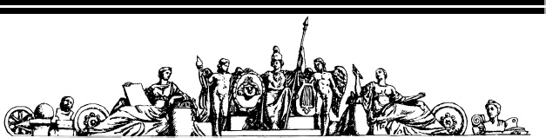

Государственное образовательное учреждение высшего профессионального образования

«Московский Государственный Технический Университет

имени Н.Э. Баумана»

|  |  |  |
| --- | --- | --- |
|  | ОТЧЕТ |  |
|  | По лабораторной работе № 3 |  |
|  | По курсу «Архитектура ЭВМ» на тему «Синхронизация микроконтроллера и управление таймерами» |  |
|  |  |  |
|  |  |  |

|  |  |  |
| --- | --- | --- |
|  | Студент: | Уласик Е.А. |
|  | Группа: | ИУ7-51 |
|  | Преподаватель: | Попов А.Ю. |
|  |  |  |
|  | Москва  2019 |  |

**Цель работы** – изучение системы синхронизации микроконтроллера NXP LPC2368 и принципов функционирования таймеров общего назначения. В ходе работы студенту необходимо ознакомиться с теоретическим материалом, касающимся системы синхронизации и таймеров, разработать и отладить программу функционирования микроконтроллера NXP LPC2368 с использованием отладочных плат SK-LPC2368 и TM1638LED&KEY.

**Задание:** Устройство управления летательным аппаратом, включающее двигатель,

приводы подкрылков и хвостового оперения. Программа

функционирования:

a) при нажатии на кнопку: разгон и поднятие подкрылков в течении

5 секунд;

b) отключение подкрылков и поворот – 6 секунд;

c) Отключение хвостового привода;

d) Через 1 секунду после начала фазы с: отключение двигателя.

Частота внешнего генератора: 12 МГц.

Частота процессорного ядра: 24 МГц.

Частота синхронизации таймера: 12 МГц.

**Листинг программы**

#include <LPC23xx.H> /* Описание LPC23xx */

#define STB 26 //Port1.26

#define CLK 27 //Port1.27

#define DIO 28 //Port1.28

void delay(unsigned int count) {

unsigned int i;

for (i=0;i<count;i++){}

}

void tm1638_sendbyte(unsigned int x) {

unsigned int i;

IODIR1 |= (1<<DIO);

for(i = 0; i < 8; i++)

{

IOCLR1=(1<<CLK);

delay(0xfff);

if (x&1) {IOSET1=(1<<DIO);}

else {IOCLR1=(1<<DIO);}

delay(0xfff);

x >>= 1;

IOSET1=(1<<CLK);

delay(0x1fff);

}

}

unsigned int tm1638_receivebyte() {

unsigned int i;

unsigned int x=0;

IODIR1 &= ~(1<<DIO);

for(i = 0; i < 32; i++)

{

IOCLR1=(1<<CLK);

delay(0xfff);

if (IOPIN1&(1<<DIO)) {

x |= (1<<i);

}

delay(0xfff);

IOSET1=(1<<CLK);

delay(0x1fff);

}

return x;

}

void tm1638_sendcmd(unsigned int x)

{

IOSET1=(1<<STB);

IODIR1 = (1<<CLK)|(1<<DIO)|(1<<STB);

IOCLR1=(1<<STB);

tm1638_sendbyte(x);

}

void tm1638_setadr(unsigned int adr) {

tm1638_sendcmd(0xC0|adr);

}

void tm1638_init() {

unsigned int i;

tm1638_sendcmd(0x88);

tm1638_sendcmd(0x40);

tm1638_setadr(0);

for (i=0;i<=0xf;i++)

tm1638_sendbyte(0);

tm1638_sendcmd(0x44);

}

void Timer0_Init(void){

//Предделитель таймера = 12000

T0PR = 12000;

//Сбросить счетчик и делитель

T0TCR = 0x00000002;

//При совпадении останавливаем, сбрасываем таймер

T0MCR = 0x00000006;

//Регистр совпадения = 1000 (1 Гц)

T0MR0 = 1000;

}

int main (void) {

unsigned int i;

tm1638_init();

Timer0_Init(); /* Настроить таймер */

while (1)

{ /* Бесконечный цикл */

i = 1;

tm1638_sendcmd(0x46);

i = tm1638_receivebyte();

if (i != 0)

{

tm1638_setadr(1);

tm1638_sendbyte(1);

tm1638_setadr(1);

tm1638_sendbyte(1);

delay(5000);

tm1638_setadr(3);

tm1638_setadr(0);

tm1638_setadr(5);

tm1638_sendbyte(0);

delay(1000);

tm1638_setadr(1);

tm1638_sendbyte(0);

}

}

}

**Расчётная часть:**

По условию FCPU = 24МГц, а FIN = 12МГц.

FCPU = , FCC0 = , пусть M = 12, N = 1, тогда Fcco = 288 МГц, что удовлетворяет условию 275 МГц ≤ Fcco≤550 МГц, тогда CCLKSEL(7:0) равно 11, что удовлетворяет условию нечетности.

FCLK = , поэтому PCLKSEL0 и PCLKSEL1 соответствует пара значений ‘10’.

**Настройка файла LPC2300.s**

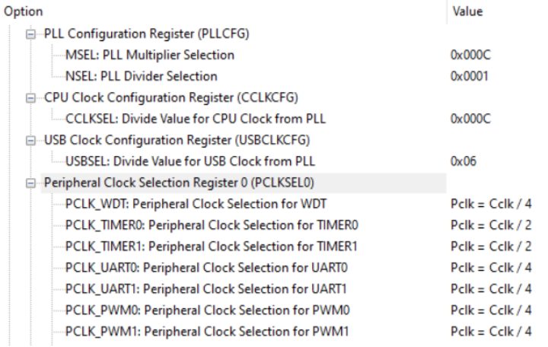

**Показатели PLL и Clock dividers:**

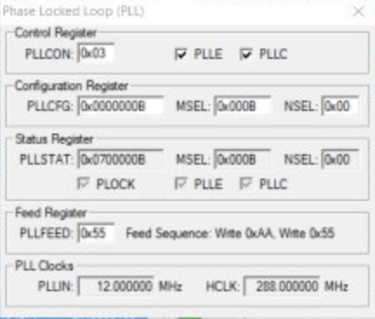

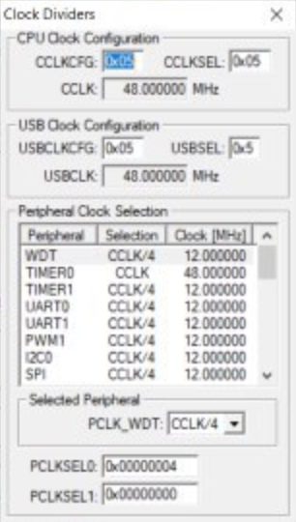

**Осциллограмма**

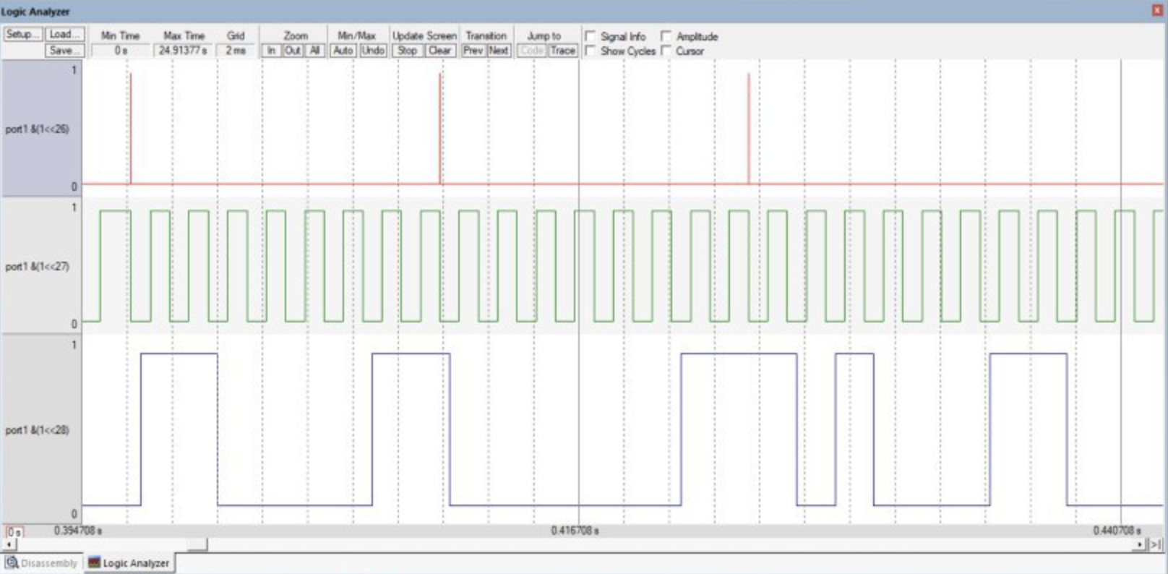

**Выводы**

Программа полностью работоспособна и функционирует четко в соответствии с поставленной задачей.